Razlozi i ciljevi donošenja ovih izmjena i dopuna Odluke o komunalnom doprinosu su: povećanja komunalnog standarda na području Grada Delnica, olakšavanje građanima Grada Delnica rješavanje stambenog pitanja, omogućavanje vjerskim i humanitarnim organizacijama provođenje projekata od javnog interesa, te usklađivanje odluke slijedom uvođenja eura kao službene valute u Republici Hrvatskoj.

Obrazloženje čl.1.

Sukladno odredbama Zakona o komunalnom gospodarstvu (Narodne novine broj 68/18, 110/18 i 32/20), komunalni doprinos predstavlja novčano javno davanje koje se plaća za korištenje komunalne infrastrukture na području cijele jedinice lokalne samouprave i položajne pogodnosti građevinskog zemljišta u naselju prilikom građenja ili ozakonjenja građevine. Komunalni doprinos plaća vlasnik zemljišta na kojem se gradi građevina ili se nalazi ozakonjena građevina odnosno investitor ako je na njega pisanim ugovorom prenesena obveza plaćanja komunalnog doprinosa te predstavlja prihod proračuna jedinice lokalne samouprave. Komunalni doprinos je strogo namjenski prihod koji se koristi za građenje i održavanje komunalne infrastrukture.

Visina komunalnog doprinosa nije se mijenjala od 2004. godine, znači više od 20 godina, dok je cijena građenja, građevinskog materijala i energije značajno porasla, a posebice je vidljiv značajan porast u proteklih 5 godina. Razlozi takvih ekonomskih porasta posljedica su globalne pandemije uzrokovane virusom COVID-19, inflacije, ratnih zbivanja u Ukrajini, kao i ostalih čimbenika koji utječu na proizvodnju, nabavu i cijenu građevinskih materijala i radova.

Prema priopćenju Državnog zavoda za statistiku IND-2023-2-1/6 od 08.08.2025. u kojem su izneseni indeksi proizvođačkih cijena građevnog materijala na domaćem tržištu od srpnja 2020. do srpnja 2025. vidljivo je da u navedenom razdoblju došlo do povećanja od 27,4%.

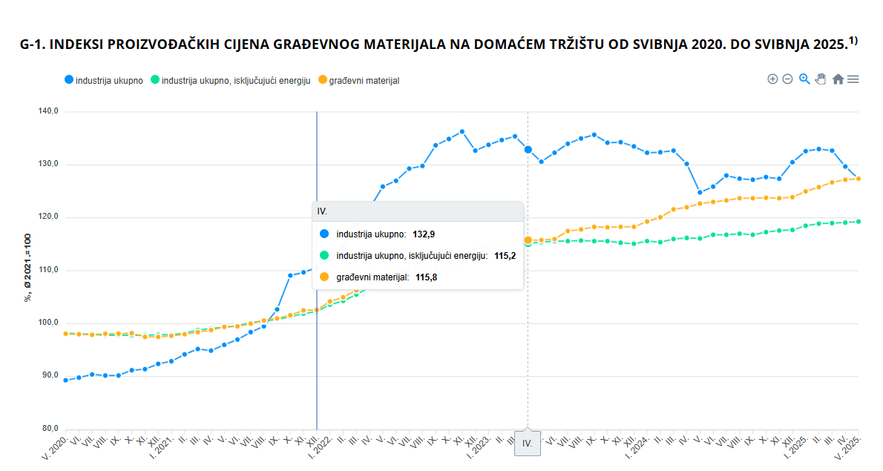

Porastom troškova građenja i održavanja komunalne infrastrukture, dok je prihodovna strana namjenskih prihoda nepromijenjena već više od 20 godina, značajno su smanjene mogućnosti izvedbe i ostvarenja dugoročnih ciljeva, odnosno razvidno je prolongiranje ili pak odustajanje (primjerice zbog isteka dozvola) od realizacije projekata koji su od interesa za Grad, Republiku Hrvatsku i svih građana koji žive i borave na području Grada.

Stoga se predlaže povećanje jedinične cijene komunalnog doprinosa prikazanih u slijedećoj tablici:

|  |  |  |  |
| --- | --- | --- | --- |
| ZONA | SADAŠNJI EUR/M3 | PRIJEDLOG EUR/M3 | Povećanje |
| 1. | 7,17 (54,00 kn) | 9,00 | 25,53% |
| 2. | 5,97 (45,00 kn) | 7,00 | 17,26% |
| 3. | 5,04 (38,00 kn) | 6,50 | 19,05% |
| 4. | 4,51 (34,00 kn) | 5,50 | 21,96% |

Budući da stanje komunalne infrastrukture uvelike utječe na kvalitetu života na području određene jedinice lokalne samouprave, namjenskim prihodima iz komunalnog doprinosa povećava se komunalni standard i veća kvaliteta življenja stanovnika na području pojedine jedinice lokalne samouprave.

OBRAZLOŽENJE ČL.2.

Sadašnji članak propisuje da prvi obrok ne može biti manji od 1.000,00 kn (protuvrijednost 132,72 eura), a ostali obroci ne manji od 500,00 kn (protuvrijednost 66,36 eura). Ovim prijedlogom dosadašnji iznosi u kunama radi jednostavnosti u primjeni zamjenjuju se zaokruženim iznosima u eurima na način da 1.obrok iznosi 150,00 eura, a ostali obroci 70,00 eura.

OBRAZLOŽENJE ČL.3.

Pogrešno je napisano u sadašnjoj odluci te se ovim izmjenama to ispravlja.

OBRAZLOŽENJE ČL. 4.

Zaprimljena je molba Župe Brod na Kupi da se vjerske i humanitarne organizacije oslobode od plaćanja komunalnog doprinosa za objekte koji neposredno služe obavljanju njihove osnovne djelatnosti, te smatra da su aktivnosti i projekti vjerskih i humanitarnih organizacija od javnog interesa za Grad Delnice. S obzirom na navedeno, predlaže se dopuniti čl. 3. i osloboditi od plaćanja komunalnog doprinosa vjerske i humanitarne organizacije.

OBRAZLOŽENJE ČL.5.

Predloženim izmjenama predviđena su umanjenja od 50% vrijednosti komunalnog doprinosa u svim zonama za gradnju, rekonstrukciju i ozakonjenje obiteljskih kuća, garaža i pomoćnih građevina u funkciji osnovne građevine za investitore koji imaju prebivalište na području Grada Delnica neprekidno najmanje 5 godina. Time se nastoji građanima osigurati što bolje uvjete kod rješavanja stambenog pitanja i poticati mlade da ostanu živjeti na području Grada.